В программе есть панель отчетов.
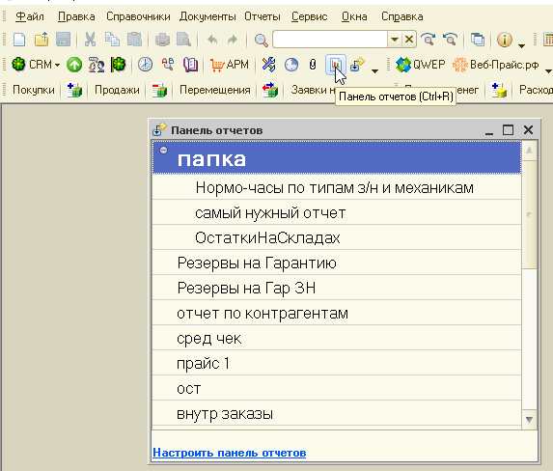

Панель отчетов настраивается для каждого пользователя индивидуально в карточке пользователя.
В любом отчете можно сохранять настройки этого отчета
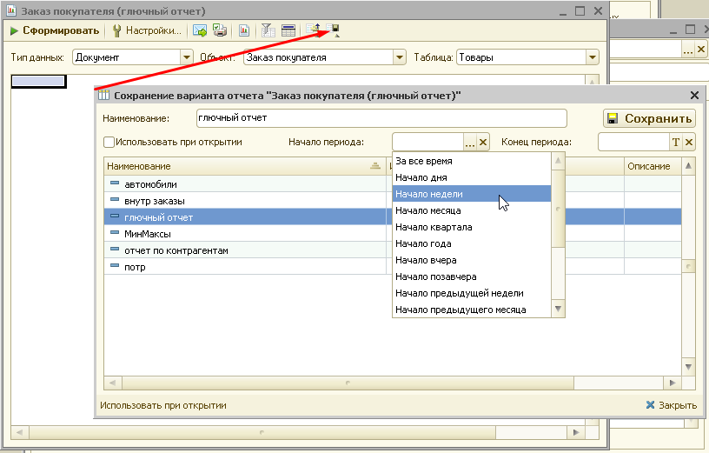

В панель отчетов добавляются такие сохраненные настройки.
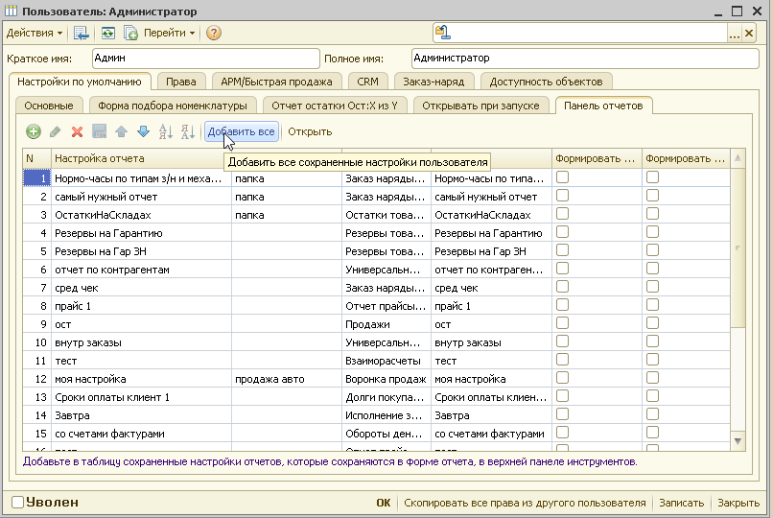

Есть и панель внешних обработок и отчетов.
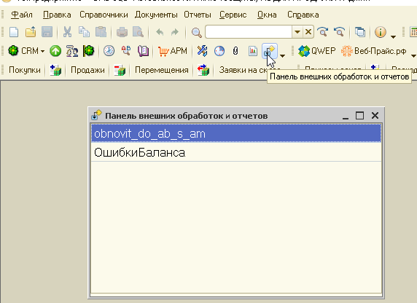
Панель обработок настраивается в меню Сервис\Внешние обработки и отчеты.
В ней можно добавить файлы обработок и заменить уже добавленные на новую версию файла.
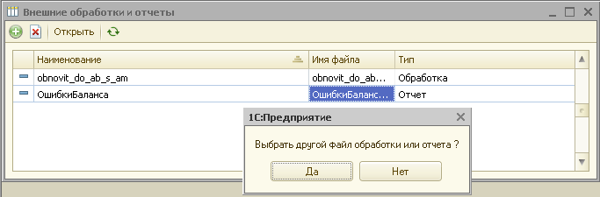
потом в карточке пользователя указываются права доступа к подключенным обработкам.
